ТЗ: информация о доходности

Цель задачи, описание требований: | - Оптимизация процесса раскрытия информации на сайте РЭМ
Как работает сейчас, способ воспроизведения: | Сейчас не автоматизировано  Приходит рассылка с файлами и требует поставноки задачи для дальнейщего размещения информации на сайт в ручном режиму Острецовой Т.
Ожидаемый результат: | - размещение информации на сайте в автоматизированном порядке  - хранение журнала размещении информации на сайте в 1С  - получение отчета о размещении информации
Параметры тестового примера: | Информация за март
Важные уточнения к реализации, нефункциональные требования: | Необходимо сделать сопряжение с сайтом

- прошу файлы из сообщения «РЕГИОН ЭсМ. Регистрация финансовых показателей по ИИС на ДД.ММ.ГГ» записывать в директорию в сети (адрес \\g1\shares\UK\Client\РегионЭсМ\ОТДЕЛ КОНТРОЛЯ\Раскрытие информации\ИИС\Доходности стандартный стратегии\2026-03)
- Перед размещением необходимо сверить данные по каждой стратегии с предыдущим файлом до предшествующего месяца включительно. В случае расхождений прислать данные с расхождениями по маске: наименование файла; и перечень строк с расхождениями (файл1: файл2) по списку рассылки – Акишина А. А., Чесняк В. С.
- Если расхождений нет, то после записи файлов в директорию, сверки (п. 2) необходимо отправить информацию на сайт

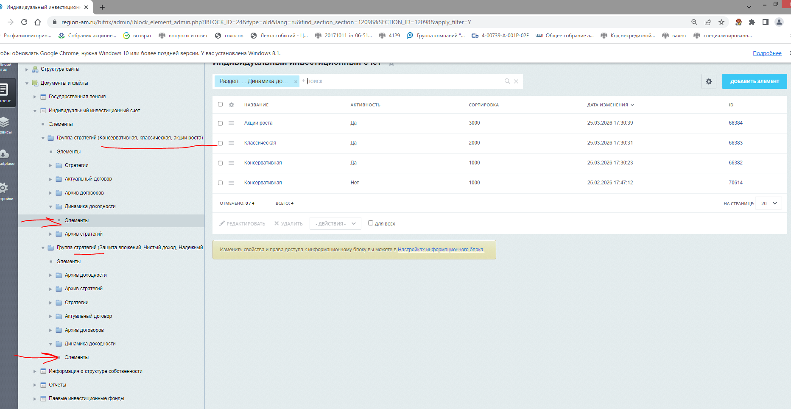

- Прислать информацию о размещении данных на сайт:
Тема сообщения: «РЕГИОН ЭсМ. Размещение финансовых показателей по ИИС на ДД.ММ.ГГ на сайте»
Текст сообщения:

№ п/п | Наименование стратегии  (указываются назване всех активных стратегий, которые есть на сайте) | Информация о размещении информации на ДД.ММ.ГГ на сайте
1 |  | Адрес ссылки, где размещена доходность
2
3
… | …

Если из 1С не выгрузился файл с информацией о доходности, ссылка не уазывается. И выводится сообщение Внимание! Информация о доходности стратегии «____» не размещена.

